輔英科技大學學輔活動成果報告表

活動名稱 |  |  | 104年度學輔活動-「傳情感恩卡」 |  |  |  |  |  |  |  |  |  |  |  |  |  | 管制表  編號 |  |  |  |  |  | 314.3 |  |  |  |  |  |  |  |  |  |  |  | 整體  滿意度 |  |  | 92％
承辦單位 |  |  | 生活輔導組 |  |  |  |  |  |  |  |  | 活動時間 |  |  |  |  | 104年5月5日 |  |  |  |  |  |  |  |  |  | 活動地點 |  |  |  |  | 女生第一宿舍
經費支出 |  |  | ■學輔專帳 |  |  |  |  |  |  |  |  |  |  |  |  |  | 支出金額 |  |  |  |  |  |  | 配合款：
 |  |  | □其他來源： |  |  |  |  |  |  |  |  |  |  |  |  |  |  |  |  |  |  |  |  | 補助款：10,396元
參  加  對  象  人  數 | 護  理  系  所 | 護  理  科 |  | 健  管  系 | 助  產  系 |  | 老  長  照  學  程 | 醫  技  系  所 | 醫  技  科 | 物  治  系 | 保  營  系  所 |  | 健  美  系 | 環  工  系  所 | 職  安  系 | 化  材  系 |  | 生  技  系  所 | 資  管  系 |  |  | 休  憩  系 |  |  | 幼  保  系 | 應  外  系 |  | 應  外  科 |  | 資  科  學  程 | 文  教  學  程 |  | 行  政  單  位 | 校  外  人  士 |  | 共同教育中心 | 參加人數  合計__106___人
 |  |  |  |  |  |  |  |  |  |  |  |  |  |  |  |  |  |  |  |  |  |  |  |  |  |  |  |  |  |  |  |  |  |  |  |  | 男 |  | 女 | 小計
學生 | 17 | 20 |  | 8 |  |  |  | 11 | 6 | 4 | 5 |  | 6 | 1 | 2 | 2 |  | 4 | 2 |  |  | 2 |  |  | 6 | 2 |  | 5 |  |  | 2 |  |  |  |  |  |  |  | 105 | 105
幹部
教師
職員工 |  |  |  |  |  |  |  |  |  |  |  |  |  |  |  |  |  |  |  |  |  |  |  |  |  |  |  |  |  |  |  |  | 1 |  |  |  |  |  | 1 | 1
社區居民
合計 | 17 | 20 |  | 8 |  |  |  | 11 | 6 | 4 | 5 |  | 6 | 1 | 2 | 2 |  | 4 | 2 |  |  | 2 |  |  | 6 | 2 |  | 5 |  |  | 2 |  | 1 |  |  |  | 學生 |  | 男____人  女105_人
 |  |  |  |  |  |  |  |  |  |  |  |  |  |  |  |  |  |  |  |  |  |  |  |  |  |  |  |  |  |  |  |  |  |  |  |  | 教職  員工 |  | 男____人  女__1__人
 |  |  |  |  |  |  |  |  |  |  |  |  |  |  |  |  |  |  |  |  |  |  |  |  |  |  |  |  |  |  |  |  |  |  |  |  | 校內  總計 |  | 男____人  女106人
 |  |  |  |  |  |  |  |  |  |  |  |  |  |  |  |  |  |  |  |  |  |  |  |  |  |  |  |  |  |  |  |  |  |  |  |  | 校外  總計 |  | 男____人  女____人
活動  內容 | 紙雕教學暨手工卡片製作方式。
講  座  簡  介 | 姓 名 |  |  |  |  | 葉千治老師，李進定助理 |  |  |  |  |  |  |  |  |  |  | 現 職 |  |  |  | 紙雕老師 |  |  |  |  |  |  |  | 助理為協助攝影及協助手工製作
講  座  簡  介 | 重要經歷 |  |  |  |  | 高雄市政府紙雕活動教學
講  座  簡  介 | 講座內容  簡 述 |  |  |  |  | 葉千治老師及李進定助教於5月5日1830－2030在女生第一宿舍教導學生紙雕技巧及運用，學生依其指導後再予以協助其他寢室同學，親手製作精美卡片送給媽媽，活動具教育意義。
活  動  感  言 | 增進學生住宿生活的樂趣與同學間的互動交流，帶出學生的生活與健康，使整個宿舍充滿著對人、事、物、環境的人文關懷及健康宿舍。有專業老師提供技術上的指導與協助，親手製作精美卡片送給媽媽，同學均表示此活動非常具有教育意義。
具  體  成  果 | - 質化成果  - 指導老師親自教導21位同學成為手工紙雕製作卡片之種子學生，種子學生熟悉紙雕製作方式後，每人再至寢室內教導住宿生共計教導84人次，本次參與活動之住宿生共計105人，學生對於製作感恩卡活動感到非常滿意。  - 對於此次活動有助於提升自己創作美術的天份。  - 老師對於學生的製作過程均會以專業技巧的指導。  - 量化成果  - 本活動整體滿意度達92％滿意度，表示多數同學均對宿舍辦理此活動感到滿意。  - 宿舍因應溫馨五月，濃濃感恩心，戀戀母恩情所辦理之活動主題內容，親手製作手工感恩卡，獲得同學96.19％之高度認同感。
檢  討  與  建  議 | 透過此活動有助於同學之間的彼此交流，製作過程中同學們愉悅歡欣的氣氛下完成作品，但因活動場地過小，因此於活動場地的選定上，僅獲得82.86％的滿意度，遠低於整體滿意度，此為爾後辦理活動於場地選定應再加強。
滿  意  度  調  查 | 一、整體活動滿意度達92%，表示辦理此宿舍活動獲得多數同學滿意。  二、在項次一中｢活動主題內容的滿意度｣，由於宿舍為溫馨五月，濃濃感恩心，戀戀母恩情所辦理之活動主題內容，親手製作手工感恩卡，獲得同學96.19％之高度認同感。  三、對於｢活動場地的滿意度｣的問題上獲82.86％，認同度遠低於其他項次，此點為爾後活動於場地的選定上應再加強 。
活動照片  /  至  少  ４  張 | 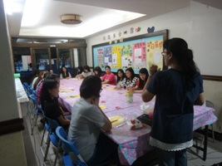  【老師講解紙雕用途】 |  |  |  |  |  |  |  |  |  |  |  |  |  |  |  |  |  |  | 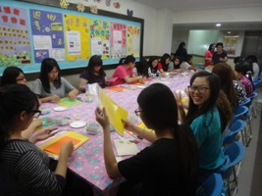  【同學製作卡片氣氛融洽】
活動照片  /  至  少  ４  張 | 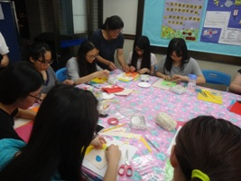  【老師親自示範卡片製作】 |  |  |  |  |  |  |  |  |  |  |  |  |  |  |  |  |  |  | 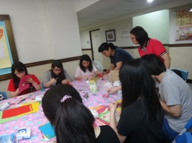  【黃美俐舍務員協助教學】
活動照片  /  至  少  ４  張 | 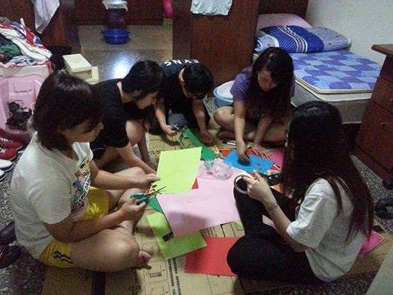  【種子學生在寢室內教導卡片製作】 |  |  |  |  |  |  |  |  |  |  |  |  |  |  |  |  |  |  | 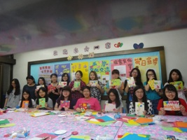  【同學展示作品】

